Index
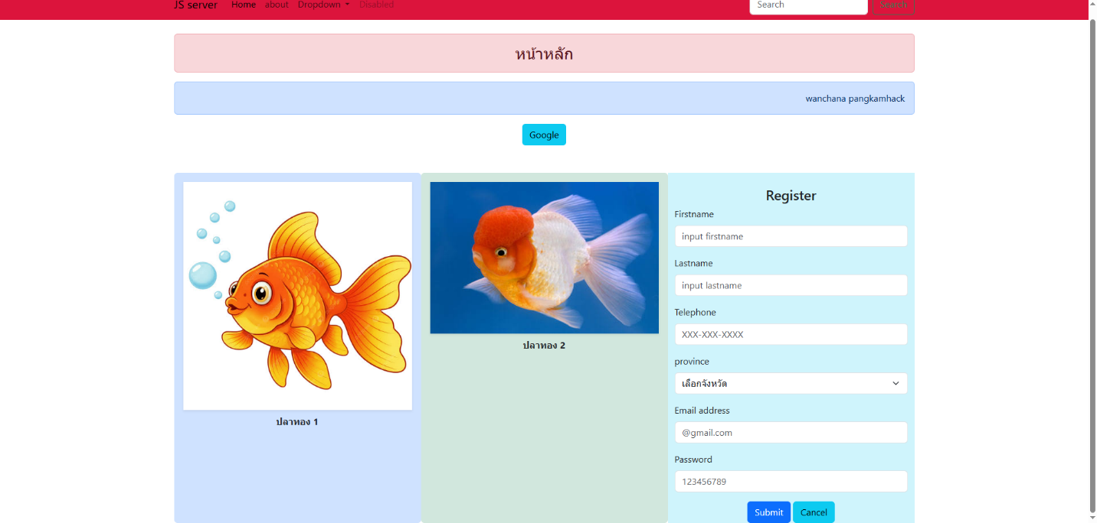

Index.html
<!DOCTYPE html>
<html lang="en">
<head>
<meta charset="UTF-8">
<meta name="viewport" content="width=device-width, initial-scale=1.0">
<title>Index</title>
<link href="css/bootstrap.min.css" rel="stylesheet" integrity="sha384-sRIl4kxILFvY47J16cr9ZwB07vP4J8+LH7qKQnuqkuIAvNWLzeN8tE5YBujZqJLB" crossorigin="anonymous">
<link rel="stylesheet" href="img.css">
<link rel="stylesheet" href="background.css">
</head>
<body>
<!-- Menu-->
<div id="menu-container"></div>

<!--background -->
<div class="animated-bg">
<div class="blob blob1"></div>
<div class="blob blob2"></div>
<div class="blob blob3"></div>

<div class="container"></div>

<div class="container">
<!-- Content here -->
<div class="text-center mb-4">
<h3 class="alert alert-danger mt-4">หน้าหลัก</h3>
<div class="alert alert-primary text-end" role="alert">
wanchana pangkamhack
</div>
<div class="text-center mb-6">
<a class="btn btn-info" href="http://www.google.com/">Google</a>
</div>
</div>
<br>

<!-- แบ่งคอลัมด้วย Grid system -->
<div class="container text-center">
<div class="row">
<div class="col-sm-4 bg-primary-subtle p-3 rounded">
<img src="ปลาทองimages.jpg" class="img-fluid same-img shadow-sm" alt="ปลาทอง1">
<p class="mt-2 fw-bold">ปลาทอง 1</p>
</div>
<div class="col-sm-4 bg-success-subtle p-3 rounded">
<img src="ปลาทองv1images.jpg" class="img-fluid same-img shadow-sm" alt="ปลาทอง2">
<p class="mt-2 fw-bold">ปลาทอง 2</p>
</div>
<div class="col-sm-4 bg-info-subtle">
<h4 class="mt-4">Register</h3>
<form class="text-start">
<div class="mb-3">
<label for="exampleInputEmail1" class="form-label">Firstname</label>
<input type="firstname" class="form-control" id="firstname" required placeholder="input firstname">
</div>
<div class="mb-3">
<label for="exampleInputEmail1" class="form-label">Lastname</label>
<input type="lastname" class="form-control" id="lastname" required placeholder="input lastname">
</div>
<div class="mb-3">
<label for="exampleInputEmail1" class="form-label">Telephone</label>
<input type="number" class="form-control" id="phone" required placeholder="XXX-XXX-XXXX">
</div>
<div class="mb-3">
<label class="form-label">province</label>
<select class="form-select" id="province">
<option selected>เลือกจังหวัด</option>
<option value="1">ชลบุรี</option>
<option value="2">ระยอง</option>
<option value="3">เชียงใหม่</option>
</select>
</div>
<div class="mb-3">
<label for="exampleInputEmail1" class="form-label">Email address</label>
<input type="email" class="form-control" id="e-mail" required placeholder="@gmail.com">
</div>
<div class="mb-3">
<label for="exampleInputPassword1" class="form-label">Password</label>
<input type="password" class="form-control" id="pw" required placeholder="123456789">
</div>
<div class="text-center">
<button type="submit" class="btn btn-primary">Submit</button>
<button type="reset" class="btn btn-info">Cancel</button>
</div>
</form>
</div>
</div>
</div>

</div>
</body>
</html>

<script src="js/bootstrap.bundle.min.js"></script>
<script src="js/menu.js"></script>

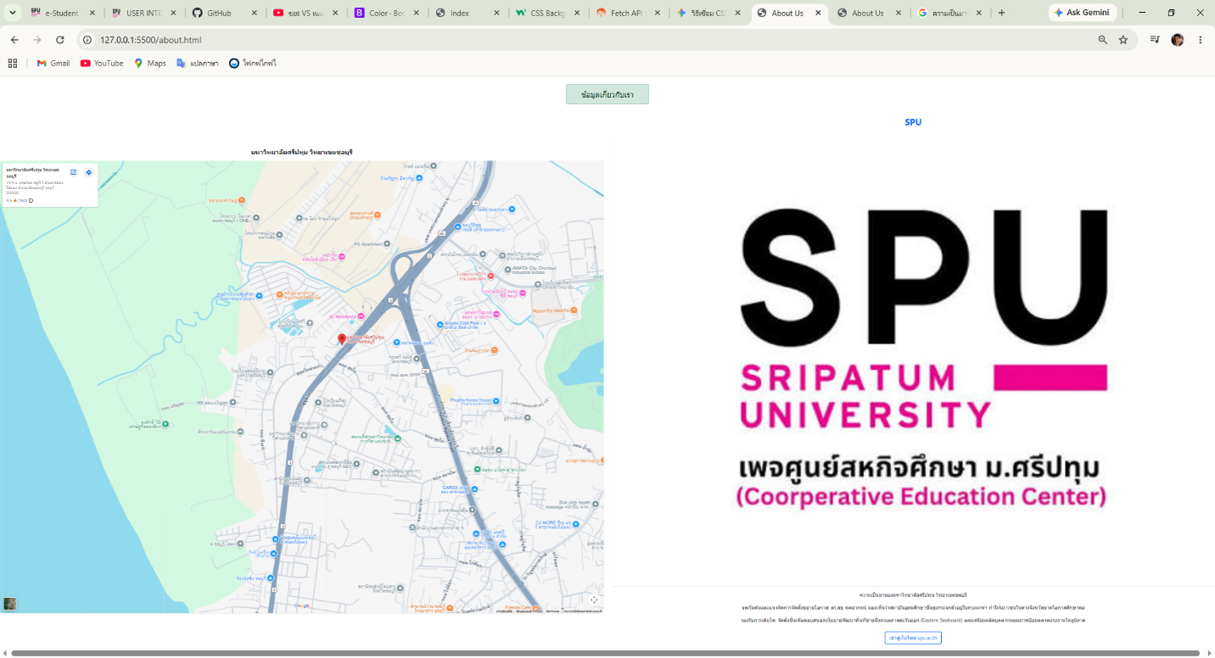
about

About.html
<!doctype html>
<html lang="en">
<head>
<meta charset="utf-8">
<meta name="viewport" content="width=device-width, initial-scale=1.0">
<title>About Us</title>
<link href="css/bootstrap.min.css" rel="stylesheet">
</head>
<body>
<!--menu-->
<style>
.object-fit-cover {
object-fit: cover;
width: 100%;
height: 100%;
}
</style>
</head>
<body>
<div class="container my-4"></div>
<!--Content here-->
<!-- หัวข้อกลางหน้า -->
<div class="text-center mb-4">
<h4 class="alert alert-success d-inline-block px-5">ข้อมูลเกี่ยวกับเรา</h4>
</div>

<!-- เนื้อหาหลักแบ่งเป็น 2 คอลัมน์เท่าๆ กัน -->
<div class="row align-items-center g-4">

<!-- ฝั่งซ้าย: Google Maps -->
<div class="col-md-6 text-center">
<h5 class="fw-bold mb-3">มหาวิทยาลัยศรีปทุม วิทยาเขตชลบุรี</h5>
<div class="ratio ratio-4x3 shadow-sm rounded overflow-hidden">
<iframe src="https://www.google.com/maps/embed?pb=!1m18!1m12!1m3!1d3880.927693650497!2d100.99031537576028!3d13.41680270496008!2m3!1f0!2f0!3f0!3m2!1i1024!2i768!4f13.1!3m3!1m2!1s0x311d3617ee04db97%3A0x2250cf181ed25837!2z4Lih4Lir4Liy4Lin4Li04LiX4Lii4Liy4Lil4Lix4Lii4Lio4Lij4Li14Lib4LiX4Li44LihIOC4p-C4tOC4l-C4ouC4suC5gOC4guC4leC4iuC4peC4muC4uOC4o-C4tQ!5e0!3m2!1sth!2sth!4v1788718425348!5m2!1sth!2sth" style="border:0;" allowfullscreen="" loading="lazy" referrerpolicy="strict-origin-when-cross-origin"></iframe>
</div>
</div>

<!-- ฝั่งขวา: รูปภาพและรายละเอียด (จัดชิดกลางทั้งหมด) -->
<div class="col-md-6 text-center">
<h3 class="fw-bold text-primary mb-3">SPU</h3>

<div class="ratio ratio-4x3 shadow-sm rounded overflow-hidden mb-3">
<img src="SPU.jpg" class="object-fit-cover" alt="มหาวิทยาลัยศรีปทุม">
</div>

<p class="mt-2">ความเป็นมาของมหาวิทยาลัยศรีปทุม วิทยาเขตชลบุรี</p>
<p class="mt-2">จุดเริ่มต้นและแนวคิดการจัดตั้งขยายโอกาส: ดร.สุข พุคยาภรณ์ มองเห็นว่าสถาบันอุดมศึกษาชั้นสูงกระจุกตัวอยู่ในกรุงเทพฯ ทำให้เยาวชนในต่างจังหวัดขาดโอกาสศึกษาต่อ</p>
<p class="mt-2">รองรับการเติบโต: จัดตั้งขึ้นเพื่อตอบสนองนโยบายพัฒนาพื้นที่ชายฝั่งทะเลภาคตะวันออก (Eastern Seaboard) และเตรียมผลิตบุคลากรคุณภาพป้อนตลาดแรงงานในภูมิภาค</p>
<!-- ปุ่มเข้าสู่เว็บไซต์จัดอยู่ตรงกลาง -->
<div>
<a href="https://www.spu.ac.th/" target="_blank" class="btn btn-outline-primary mt-2">
เข้าสู่เว็บไซต์ spu.ac.th
</a>
</div>
</div>

</div>
</div>

<script src="js/bootstrap.bundle.min.js"></script>
<script src="js/menu.js"></script>
</body>
</html>

